熊谷　洸介 | 消費者行動と心理 | 2017年4月13日

どんなベビーカーが売れているか

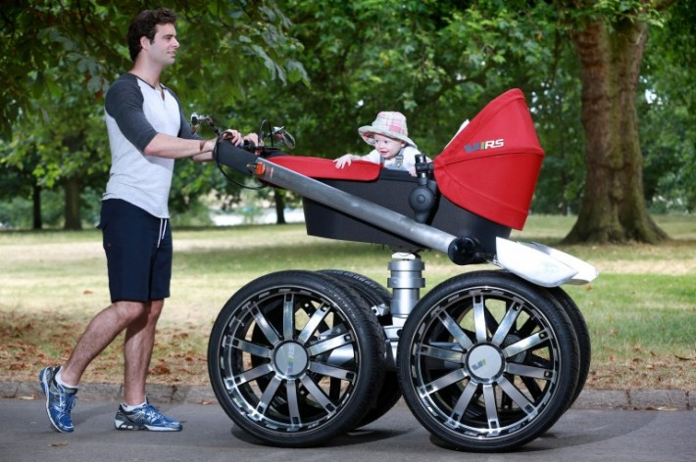

1. 初めに

このレポートでは、消費者行動と心理の講義における課題として、「今現在、どんなベビーカーが売れているのか、また、なぜそのベビーカーが売れているのか」という課題に対する調査、分析、報告を目的としたレポートである。

1. 調査の概要

調査方法として、オンラインショッピングサイトである楽天市場のベビーカーの週間ランキング（2017年4月12日(水)更新(集計日：4月3日～4月9日)）をもとに、選ばれているものとしてランキング１～３位の３商品、選ばれていないものとして２０～２２位の３商品、計６商品の特性を分析し、ベビーカーに対して何を求めているのか、消費者のニーズに迫りたいと思う。

1. 本文

消費者の求めるニーズとして、様々な尺度が考えられるが、比較が比較的行いやすい、値段、収納、車輪、重さ、高さ（地面から子どもまで）の５つの尺度で考えたいと思う。

|  |  |  |  |  |  |  |
| --- | --- | --- | --- | --- | --- | --- |
|  | 商品名 | 値段 | 収納 | 車輪 | 重量 | 高さ(地面から子どもまで) |
| ランキング  １～３位 | １位：ランフィ エフ（A型） | 26,800 | 16L | １輪前輪オートキャス(165mm) | 5.4kg | 54cm |
| メチャカルハンディ4　ＨＦ  （A型） | 34,800 | 18L | ２輪前輪オートキャス（140mm） | 4.9kg | 55cm |
| メチャカルハンディ４CASHF  （A型） | 45,800 | 21L | ２輪前輪オートキャス（140mm | 4.9kg | 55cm |
| **集計** |  | **35,800** | **18.33L** | **148.33m** | **5.07kg** | **54.66cm** |
| ランキング  20~22位 | ２０位：UF-650 | 45.000 | 19L | ２輪前輪オートキャス（140mm | 7.0kg | 58cm |
| ２１位：トラベルシステム：3ホイールベビーカーLiteTrax（ライトトラックス）+ベビーシートJuva（ジュバ）+i-Base（ISOFIX） | 40,176 |  |  | 9.3kg |  |
| ２２位：ラクーナ （ブルーベリーコンフィチュール） アップリカ Aprica LUXUNA（A型） | 39,960 | 20L | ２輪前輪オートキャス | 5.3kg | 38cm |
| **集計** |  | **41,712** | **19.5L** | **140** | **7.2kg** | **48cm** |

上の表は楽天市場ベビーカー部門の売れ筋ランキングから、選ばれているものとしてランキング１～３位の３商品、選ばれていないものとして２０～２２位の３商品、計６商品の特性を抜き出したものである。

上記の表から読み取れることとして、値段が安く、重量が軽い製品が選ばれていると言える。

1. まとめと考察

「今現在、どんなベビーカーが売れているのか、また、なぜそのベビーカーが売れているのか」という課題に対する調査、分析を行った。値段が安く、重量が軽いベビーカーが売れていることから、消費者のニーズとして、値段が安いものと、持ち運び、操作性が善いものが選ばれていると言える。